ЗАКЛЮЧЕНИЕ

научного руководителя на диссертацию Разаги Али Али-Ашраф «Сравнительный
анализ традиционного и электронного обучения в вузах Ирана», представленную на
соискание ученой степени кандидата педагогических наук по специальности 13.00.01-
общая педагогика, история педагогики и образования (педагогические науки)

Современные условия информационного общества, развития телекоммуникаций,
процессы перестройки, происходящие в Иране, требуют иных подходов, методов и
технологий в сфере образования.
Важнейшей стороной этих перемен является акцент на развитие сотрудничества
самой главной составляющей учебно-воспитательного процесса - «Преподаватель-
студент» на основе нестандартных форм и методов взаимодействия, создания научно-
методической системы непрерывного образования в рамках единого образовательного
пространства. Успешность обучения студента во многом зависит от того, как сложится
этот тандем сотрудничества, какие формы и методы при этом будут использованы, на
основе каких современных технологий они будут построены.
Основой смысл диссертации Разаги Али Али-Ашраф является сравнительный
анализ традиционного и электронного обучения в вузах. Диссертантом введен в научный
оборот новые материалы, определены объект и предмет исследования, выделены
основные категории: факторы, методы, условия, определяющие эффективность
использования электронного в контексте сравнительного анализа, а также условия,
которые необходимо создавать для ее функционирования в современных условиях.
Это наименее изученная и незаслуженно выпавшая из поля зрения педагогов
область педагогической теории, методики, практики.
Таким образом, тема исследования отличается прежде всего высокой, педагогико-
дидактической, учитывая её неразработанность и научную значимость. Заслуга
диссертанта, прежде всего в том, что он сумел выделить сложную и многоликовую
совокупность проблемы педагогических основ использования электорнного обучения.
Обращаясь к практической неразработанной проблемы диссертации, диссертант
должен был решать целый ряд вопросов методологического, методического,
содержательного и организационного порядка. Как показывает анализ диссертации,
основные трудности им успешно преодолены.
Зрелостью характеризуется и методический уровень. Наряду с общенаучными
методами, широко использованы социологические процедуры и приёмы. Проведено очень
обстоятельное социологическое исследование вопроса, заключающего анкетирование и
интервьюирование учителей и учащихся общеобразовательных школ. Полученные
результаты подвергнуты квалифицированной, математике - статистической обработке и
интерпретированы с позиций современной педагогической науки. Эти материалы служат
хорошим обоснованием важнейших положений и выводов диссертации.
Значение полученных соискателем результатов исследования для практики
подтверждается тем, что:
1. Разработан электронный курс раздела «Информационная деятельность студента»
с использованием СДО Moodle;
2. Организация урочной и внеурочной самостоятельной работы студентов основана
на базе деятельностного подхода;

ЗАКЛЮЧЕНИЕ

научного руководителя на диссертацию Разаги Али Али-Ашраф «Сравнительный
анализ традиционного и электронного обучения в вузах Ирана», представленную на
соискание ученой степени кандидата педагогических наук по специальности 13.00.01-
общая педагогика, история педагогики и образования (педагогические науки)

Современные условия информационного общества, развития телекоммуникаций,
процессы перестройки, происходящие в Иране, требуют иных подходов, методов и
технологий в сфере образования.
Важнейшей стороной этих перемен является акцент на развитие сотрудничества
самой главной составляющей учебно-воспитательного процесса - «Преподаватель-
студент» на основе нестандартных форм и методов взаимодействия, создания научно-
методической системы непрерывного образования в рамках единого образовательного
пространства. Успешность обучения студента во многом зависит от того, как сложится
этот тандем сотрудничества, какие формы и методы при этом будут использованы, на
основе каких современных технологий они будут построены.
Основой смысл диссертации Разаги Али Али-Ашраф является сравнительный
анализ традиционного и электронного обучения в вузах. Диссертантом введен в научный
оборот новые материалы, определены объект и предмет исследования, выделены
основные категории: факторы, методы, условия, определяющие эффективность
использования электронного в контексте сравнительного анализа, а также условия,
которые необходимо создавать для ее функционирования в современных условиях.
Это наименее изученная и незаслуженно выпавшая из поля зрения педагогов
область педагогической теории, методики, практики.
Таким образом, тема исследования отличается прежде всего высокой, педагогико-
дидактической, учитывая её неразработанность и научную значимость. Заслуга
диссертанта, прежде всего в том, что он сумел выделить сложную и многоликовую
совокупность проблемы педагогических основ использования электорнного обучения.
Обращаясь к практической неразработанной проблемы диссертации, диссертант
должен был решать целый ряд вопросов методологического, методического,
содержательного и организационного порядка. Как показывает анализ диссертации,
основные трудности им успешно преодолены.
Зрелостью характеризуется и методический уровень. Наряду с общенаучными
методами, широко использованы социологические процедуры и приёмы. Проведено очень
обстоятельное социологическое исследование вопроса, заключающего анкетирование и
интервьюирование учителей и учащихся общеобразовательных школ. Полученные
результаты подвергнуты квалифицированной, математике - статистической обработке и
интерпретированы с позиций современной педагогической науки. Эти материалы служат
хорошим обоснованием важнейших положений и выводов диссертации.
Значение полученных соискателем результатов исследования для практики
подтверждается тем, что:
1. Разработан электронный курс раздела «Информационная деятельность студента»
с использованием СДО Moodle;
2. Организация урочной и внеурочной самостоятельной работы студентов основана
на базе деятельностного подхода;
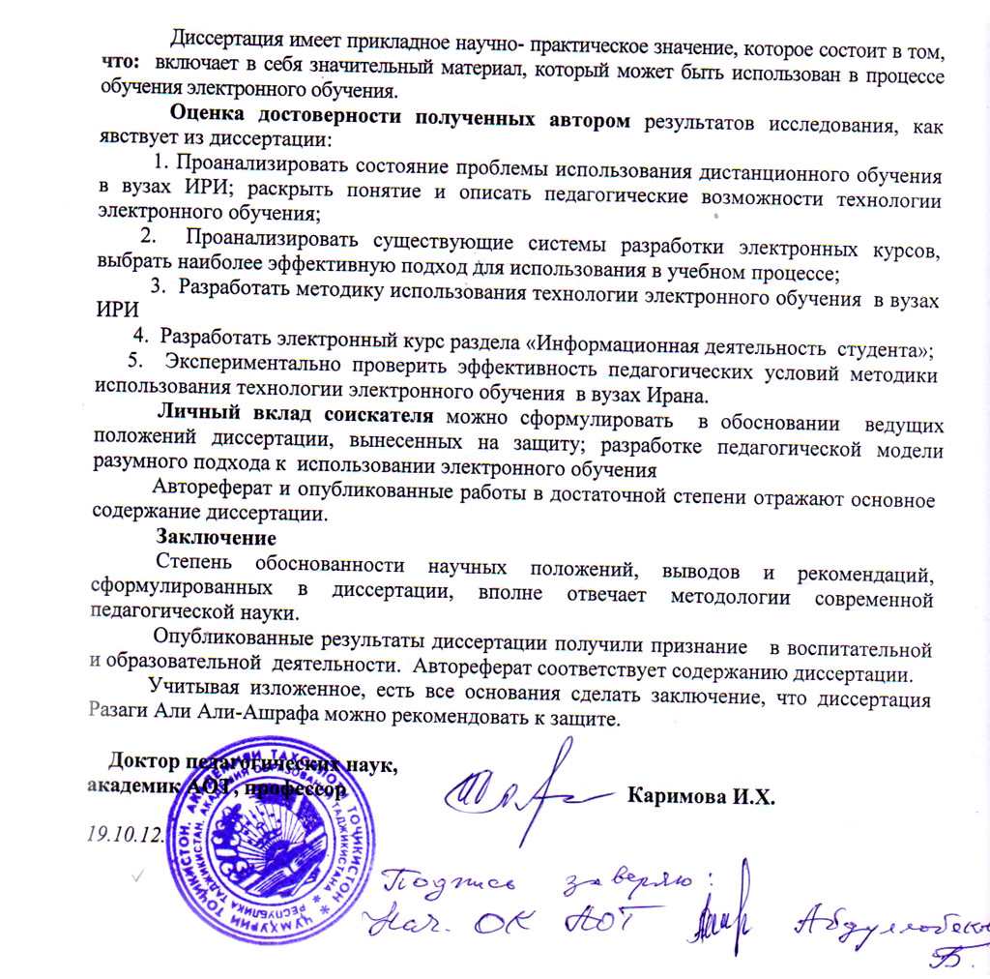
3. Реализован дифференцированный подход на основе первичной диагностики
уровня владения навыками работы в сети Интернет.

3. Реализован дифференцированный подход на основе первичной диагностики
уровня владения навыками работы в сети Интернет.

